Estimados propietarios del Barrio Brisas de Adrogué, informamos que se encuentran disponibles las expensas correspondientes al mes de febrero, con primer vencimiento el día 16/03. Agradecemos desde ya su pronta cancelación, siempre teniendo en cuenta el cumplimiento de los plazos establecidos. Asimismo, les comunicamos que el día 5 de marzo se estarán tomando las muestras necesarias para los nuevos análisis de agua, los cuales serán presentados en la próxima asamblea a realizarse durante el corriente mes. Próximamente recibirán la citación correspondiente para evaluar el orden de las obras que se llevarán adelante durante el año 2026. Por último, recordamos que se encuentra vigente el reglamento de convivencia y solicitamos nuevamente que las mascotas se encuentren debidamente registradas y que su paseo se realice cumpliendo las medidas establecidas, a fin de evita inconvenientes (se adjunta imagen).
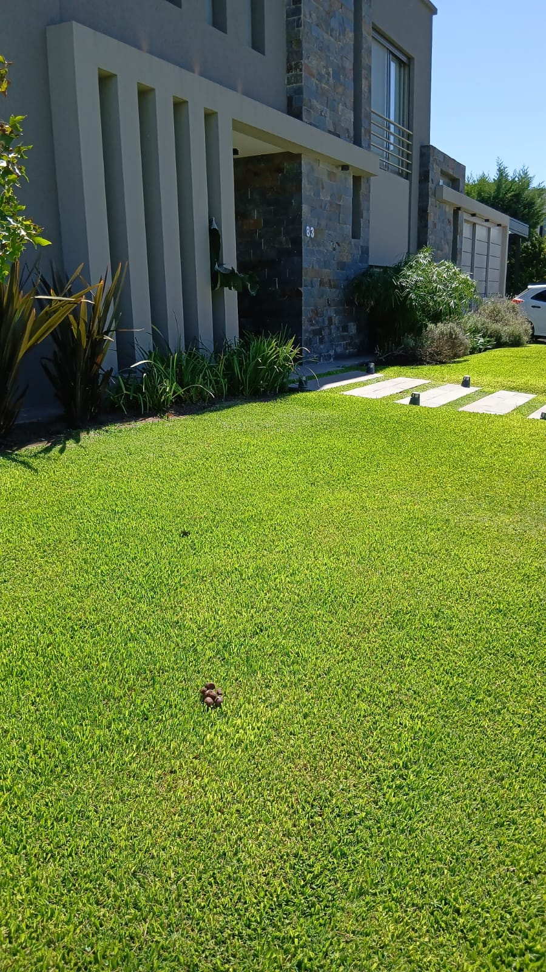

En el día de hoy recibimos la visita de Telecentro; en cuanto surjan novedades, los mantendremos informados.
Asimismo, nos encontramos en proceso de dictaminar el cierre de la cancha de fútbol (reja), ya que también recibimos la visita de ACUMAR, lo que obligó a acelerar determinados procesos a fin de evitar posibles sanciones, teniendo en cuenta que la planta de tratamiento cloacal se encuentra lindera a dicha cancha.
Se adjunta el enlace a la carpeta de Drive con la documentación correspondiente:
https://drive.google.com/drive/folders/1UrmA_1XJwqVrSdvKVgYQsOJEGSiPN-7-?usp=sharing
Durante el mes de Febrero se abono la primer cuota del juicio Suarez – Urbanfid restando solo abonar la segunda cuota y que desde el juzgado acrediten el pago del final del lote 128.
Saludos cordiales, la administración.

